MENÜ: < Büro/Fakturierung/Rechnung >, < Büro/Fakturierung/Gutschrift >, < Büro/OP-Verwaltung >

Voraussetzungen/Beschreibung:
Firmengrundeinstellunge im Bereich Büro auf „Bezahlter Betrag“
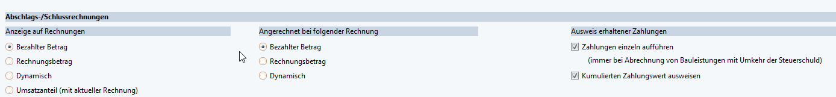

Hinweis:
Bitte klären Sie mit Ihrem Steuerberater ab welche Variante für Sie die richtige ist. Damit die korrekten Daten an die Fibu übergeben werden und die Ausdrucke die richtige Anzeige haben.

Anleitung:
1. Variante:
Gutschrift wird in OP-Verwaltung ausgebucht und als Zahlung zur vorangegangen Abschlagsrechnung eingegeben.
Vorgehensweise:
- Erstellen der 1. Abschlagsrechnung
- Erstellen einer Teil- oder Komplettgutschrift zur 1. Abschlagsrechnung (im Beispiel wird eine Gutschrift über den gesamten Betrag der 1. Abschlagsrechnung erstellt)
Die GS wird über das Werkzeug im GS-Kopf in der OP-Verwaltung ausgebucht
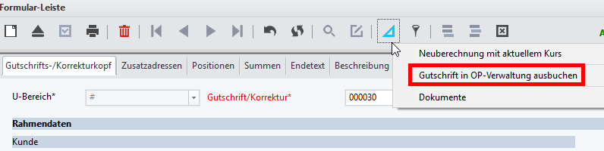
und sieht dann wie folgt in der OP-Verwaltung aus:
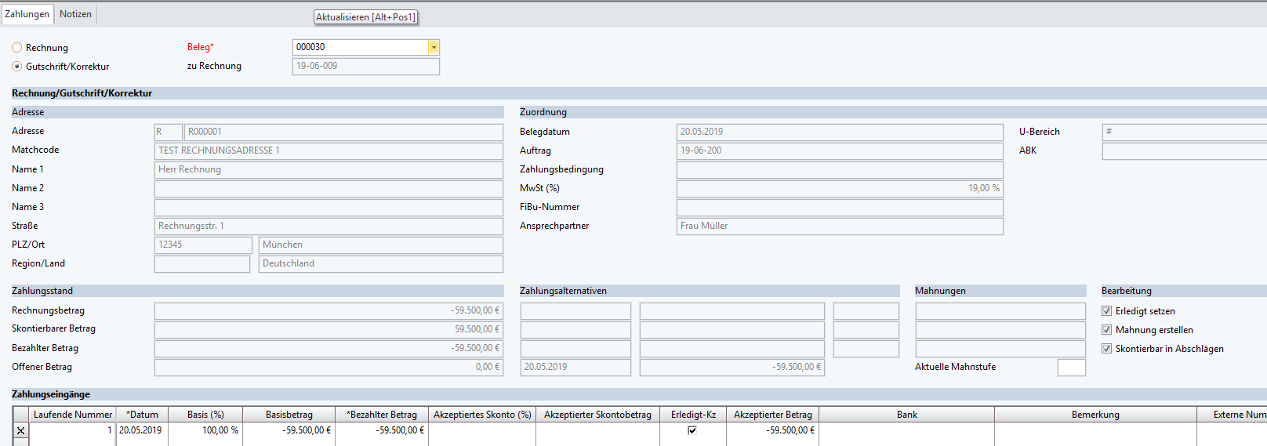
- Der Betrag der GS muss als Zahlung zur 1. Abschlagsrechnung in der OP-Verwaltung eingegeben werden.
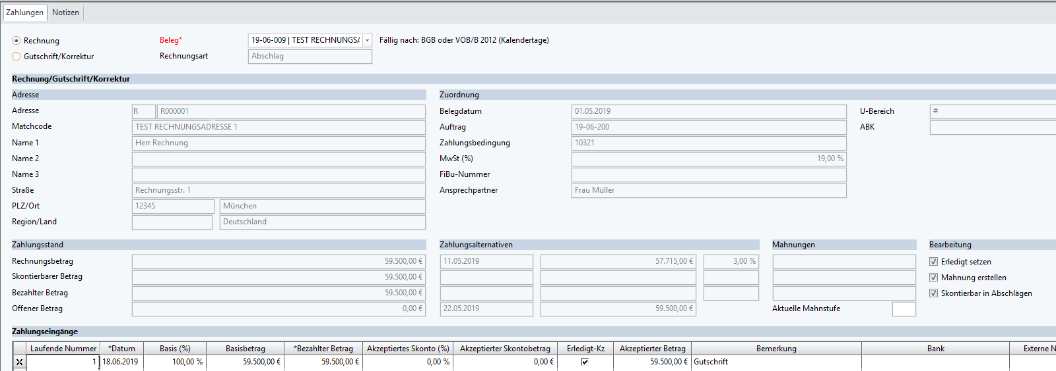
- Danach wird erst die nächste Abschlagsrechnung erstellt.
- Erstellen der 2. Abschlagsrechnung:
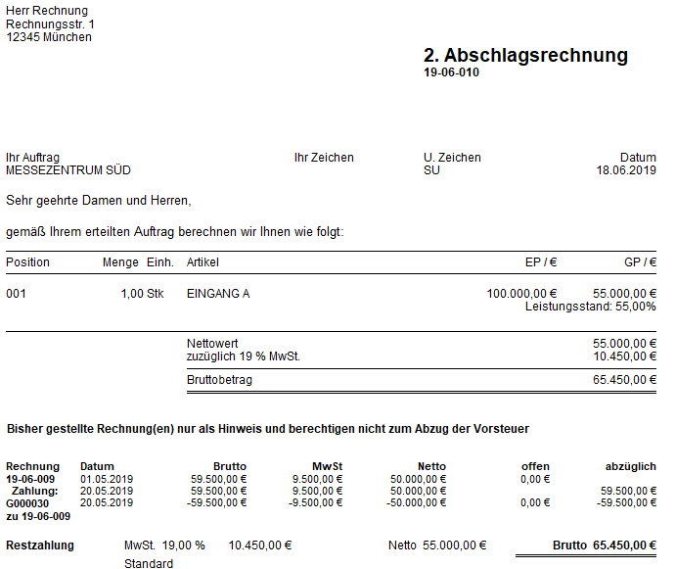
- Gutschrift wird korrekt abgezogen

2. Variante:
Die Gutschrift wird erstellt, jedoch nicht in der OP-Verwaltung ausgebucht, sondern nur auf „Erledigt“ gesetzt; es wird auch keine Zahlung zur vorangegangenen Abschlagsrechnung eingegeben.
Vorgehensweise:
- Erstellen der 1. Abschlagsrechnung
- Erstellen einer Teil- oder Komplettgutschrift zur 1. Abschlagsrechnung (im Beispiel Gutschrift über den gesamten Betrag der 1. Abschlagsrechnung)
- Die GS in der OP-Verwaltung auf erledigt setzen ohne eine Zahlung einzubuchen.
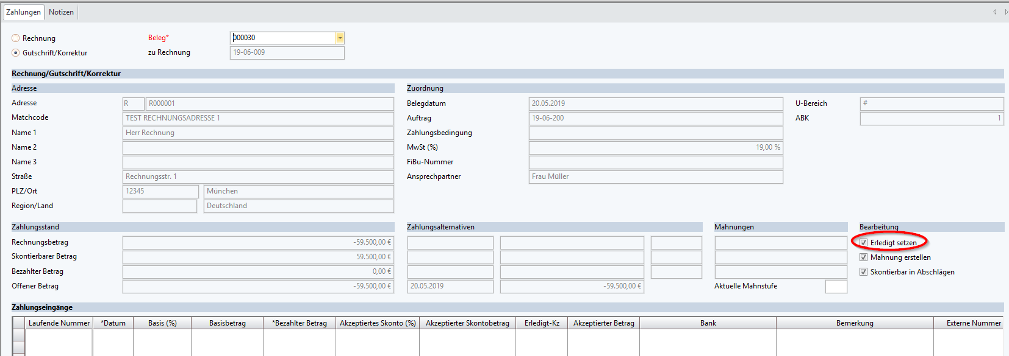
- Die 1. Abschlagsrechnung bleibt in der OP-Verwaltung ohne Zahlung und wird nur erledigt (Erledigtsetzen wird auch automatisch vom Proflex gemacht sobald die 2. Abschlagsrechnung erstellt wird).
- Danach wird erst die nächste Abschlagsrechnung erstellt.
- Erstellen der 2. Abschlagsrechnung:
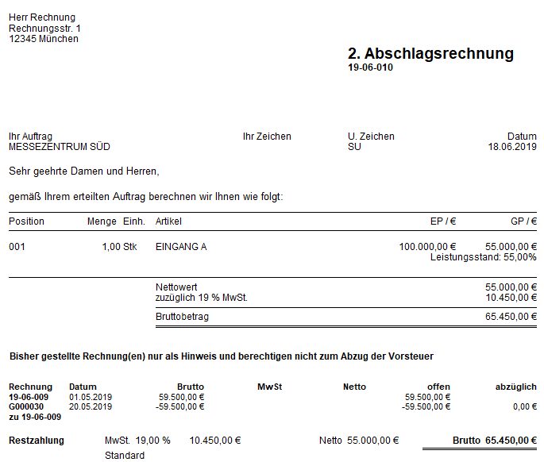
- 1. Abschlagsrechnung und Gutschrift heben sich auf.

